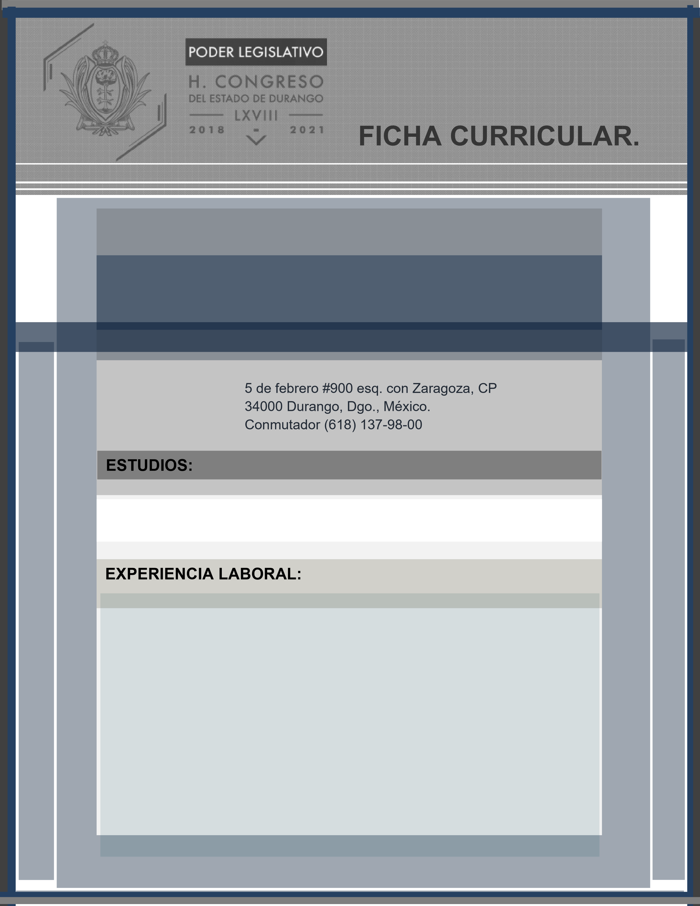
|
ESTEBAN ALEJANDRO VILLEGAS VILLARREAL
DIPUTADO

FACULTAD DE MEDICINA DE LA UNIVERSIDAD JUÁREZ DEL ESTADO DE DURANGO.

- DIPUTADO DE LA LXVI LEGISLATURA LOCAL DEL ESTADO DE DURANGO POR EL PRIMER DISTRITO.
- SECRETARIO DE ACCIÓN Y GESTORÍA SOCIAL DEL PRI ESTATAL.
- PRESIDENTE DE LA FEDERACIÓN DE ESTUDIANTES UNIVERSITARIOS.
- VICEPRESIDENTE DE LA FEDERACIÓN DE ESTUDIANTES UNIVERSITARIOS.
- PRESIDENTE DE LA SOCIEDAD DE ALUMNOS DE LA FACULTAD DE MEDICINA DE LA UJED.
- JEFE DE MÉDICOS INTERINOS DEL ISSSTE.
- INTEGRANTE ACTIVO DEL FRENTE JUVENIL REVOLUCIONARIO.
- INTEGRANTE ACTIVO DE LA CNOP
https://d.docs.live.net/9f0b8900c9128525/Documentos/Escritorio/FICHA%20CURRICULAR%202020/FORMATO%20CURRI%20ESTEBAN%20ALEJANDRO%20VILLEGAS%20VILLARREAL.docx

